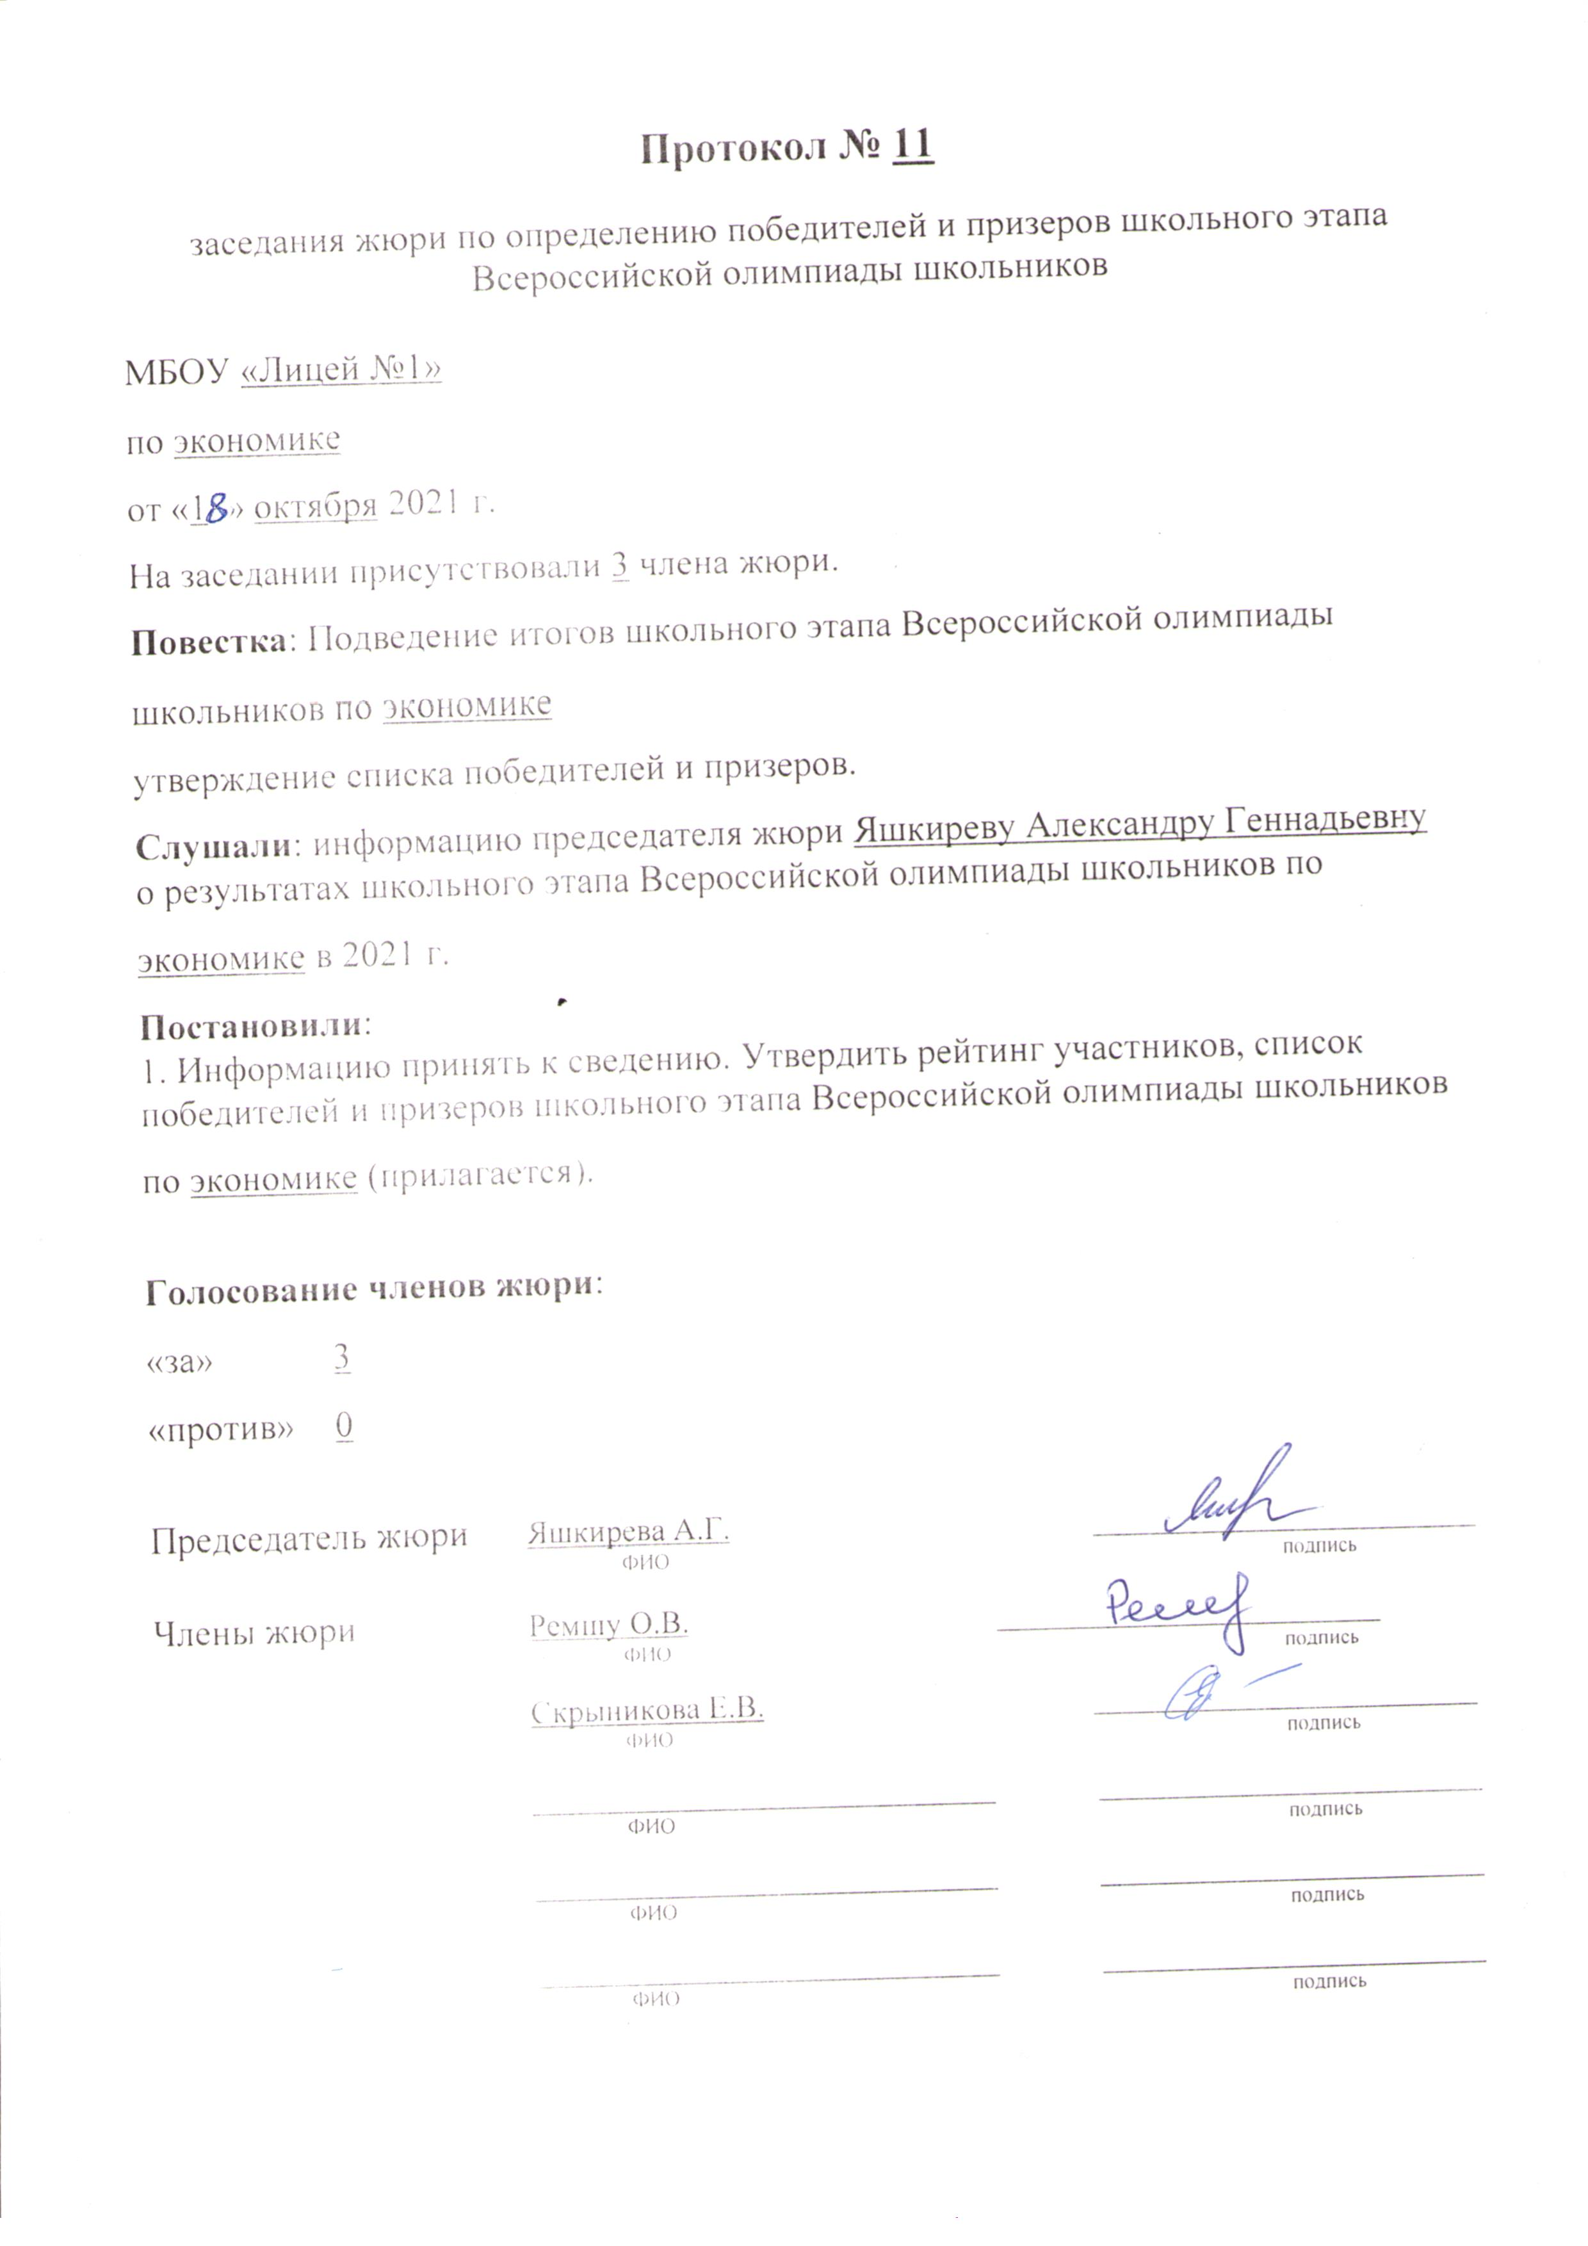

Приложение к протоколу № 11 заседания жюри от 15.10.2021 года.

МБОУ «Лицей №1

Список участников школьного этапа всероссийской олимпиады школьников в 2021 году по экономике
(предмет)

№  п./п. | Фамилия | Имя | Отчество | Класс | Баллы по заданиям | Результат (баллы) | Статус | Примечание
1 | 2 | 3 | 4 | 5 | 6 | 7 | 8 | 9
1 | Гнездилов | Гордей | Андреевич | 11 | 4, 10, 9, 0, 0, 0 | 23
2 | Кириллов | Алексей | Владимирович | 10 | 3, 8, 6, 0, 0, 5 | 22

